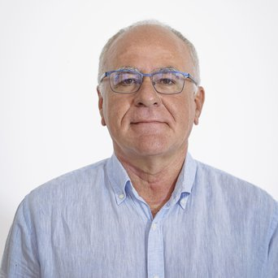

CARLOS JAVIER CABRERA MATOS

Santa Cruz de La Palma, 1964. Es licenciado en Derecho por la Universidad de La Laguna. Ha ocupado distintos cargos públicos a lo largo de su carrera política, siendo alcalde de Santa Cruz de La Palma entre 1991 y 2005; diputado del Parlamento de Canarias entre 1999 y 2004 y diputado nacional entre 2004 y 2008. Inicia su etapa en el Cabildo de La Palma en el año 2007, y entre 2013 y 2015 entró a formar parte del grupo de Gobierno, donde desempeñó el cargo de vicepresidente del Cabildo de La Palma, además de consejero de las áreas de Aguas, Servicios, Transportes, Planificación, Política Territorial, Industria y Energía. También durante los años 2019 y 2023 fue consejero de gobierno del Cabildo de La Palma, siendo vicepresidente segundo y titular del área Aguas, Transportes, Industria y Energía.

Aparte, es el coordinador general de los populares palmeros, y en el año 2019 concurrió en la lista del PP al Cabildo.

